МИНИСТЕРСТВО НАУКИ И ВЫСШЕГО ОБРАЗОВАНИЯ РОССИЙСКОЙ ФЕДЕРАЦИИ

Федеральное государственное автономное образовательное учреждение   
высшего образования

**«Дальневосточный федеральный университет»**

**ИНСТИТУТ МАТЕМАТИКИ И КОМПЬЮТЕРНЫХ ТЕХНОЛОГИЙ**

**Департамент информационной безопасности**

**ОТЧЕТ**

по лабораторной работе № 3

[**"Расчёт IPv4 подсетей"**](https://bb.dvfu.ru/webapps/assignment/uploadAssignment?content_id=_249418_1&course_id=_6156_1&assign_group_id=&mode=view)

|  |  |  |
| --- | --- | --- |
| Выполнил студент гр. Б9120-ПИЭ | | |
|  | ФИО | |
|  | | |
| Проверил ст. преподаватель | | |
|  | | С. Г. Фадюшин |
|  | | |
| зачтено/не зачтено | | |

г. Владивосток

2024

# Задание:

По заданному IPv4 адресу разбить сеть на две подсети: IPv4: 192.168.1.12/26

# Ход работы

Расчеты представлены на рисунке

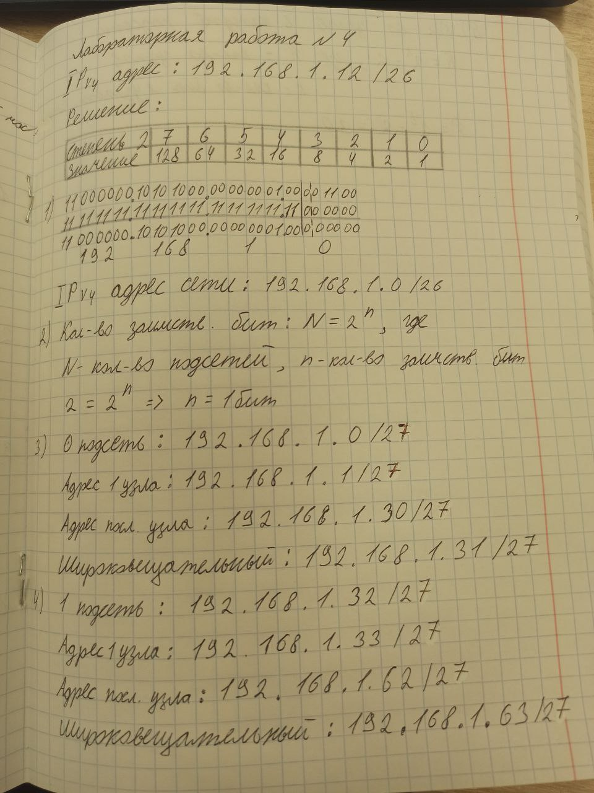

Результаты расчетов на IP-калькуляторе:

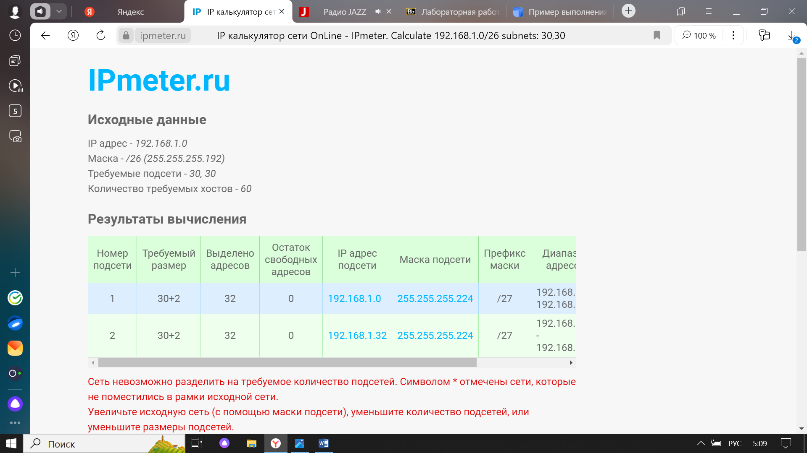

**Вывод:** В ходе выполнения лабораторной работы было выполнено разбиение сети на две подсети.